**المؤسسة : زواغي ابراهيم السنة الدراسية: 2023/ 2024**

**المستوى: الرابعة متوسط المدة: 1ساعة و 30 د**

**إختبار الثلاثي الأول في مادة العلوم الفيزيائة والتكنولوجية**

**التمرين الأول: 06 ن**

**Ⅰ**- **لامس القضيب المشحون (v) كرية معدنية متعادلة كهربائيا موضوعة فوق حامل عازل فأصبحت شحنتها سالبة الشكل -1-**

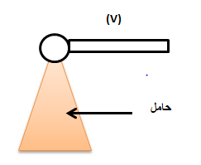

1. **ما إسم هذه الظاهرة وما نوعها؟**
2. **ما نوع شحنة القضيب وما هي مادة صنعه؟**

**الشكل 1**

**Ⅱ**- **نقرب القضيب المشحون (v) من الجهة العلوية لجهاز معلق بحامل بلاستيكي الشكل-2-(الجهاز كرتان معدنيتان خفيفتان كل كرة ملتصقة بسلك معدني خفيف والسلك ملتصق بخطاف معدني)**

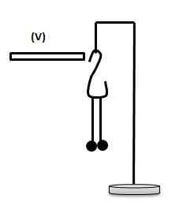

1. **ماذا يحدث للكريتين؟ وما هو نوع التكهرب؟**
2. **بين جهة إنتقال الإلكترونات مع التبرير؟**
3. **ماذا يحدث عند إبعاد القضيب (v)؟ مع التبرير؟**
4. **فيما يمكن أن نستعمل هذا الجهاز؟**

**التمرين الثاني: 06 ن**

**الشكل 2**

**Ⅰ**- **بعد أن أتم أمين توصيل مأخذ كهربائي لأحد غرف المنزل من علبة التفرع وفق المخطط الكهربائي (الوثيقة1) قام بالتأكد من صحة التوصيل باستعمال جهاز متعدد القياسات حيث وجد أن:**



* **بين المربطين C وB الجهاز أشار إلى 0v**
* **بين المربطين A و C الجهاز أشار إلى القيمة v 230.**

1. **أي مربط يمثل سلك الطورPh؟**
2. **أذكر طريقة أخرى للكشف عن سلك الطور؟**
3. **نربط المأخذ الكهربائي السابق براسم الإهتزاز المهبطي مضبوط على**

**الوثيقة 1**

**الحساسيتين: Sh=5ms/div)، (Sv=130v/div)**

**بالإعتماد على المنحنى الظاهر على الجهاز الوثيقة -2-**

1. **ما نوع التوتر الكهربائي بين طرفي المأخذ المستعمل؟**

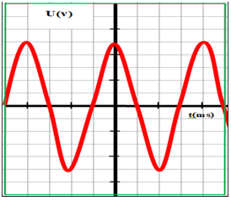

1. **ما نوع التوتر بين طرفي البطارية؟ قارن بين التوترين في جدول**
2. **أحسب قيم المقادير الفيزيائية التالية: التوتر الأعظمي Umax ،**

**الدور T، التواتر f**

**د-استنتج قيمة التوتر المنتجUeff بطريقتين؟**

**الوثيقة 2**

**الوضعية الإدماجية: 08 ن**

**انتقلت عائلة اسلام إلى مسكنهم الجديد الذي رمم حديثا حيث اشتكت أم اسلام من عدة مشاكل كهربائية حدثت لأفراد عائلتها وهي:**

1. **تعرض الأم لصدمة كهربائية عند لمسها الهيكل المعدني للفرن.**
2. **عدم اشتغال مجفف الشعر عند ربطه بالمأخذ(1) لكن عند ربطه بالمأخذ(2) يشتغل بصفة عادية علما أن مجفف الشعر يحمل الدلالة(220v-2200w).**

**ج- إصابة الأب بصدمة عند نزع المصباح رغم أن القاطعة مفتوحة.**

1. **حدد الأسباب المحتملة لهذه الحوادث ثم اقترح حلولا مناسبة من اجل تفاديها.**
2. **أعد رسم مخطط التركيب الكهربائي وانجز عليه التعديلات والاضافات المناسبة لحماية الأجهزة ومستعمليها من أخطار التيار الكهربائي.**
3. **أذكر بعض أخطار التيار الكهربائي ( 3 اخطار).**

**2**

**1**

**10A**

**5A**



بالتوفيق أساتذة المادة